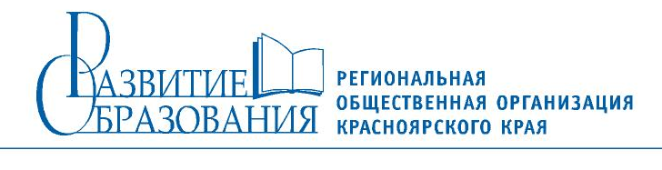
Руководителям муниципальных
образовательных организаций

Уважаемые руководители!

12 марта 2015г. Организация Красноярского края «Развивающая система обучения» совместно с Издательским домом «Федоров», Федеральным научно-методическим центром им. Л.В. Занкова проводит авторский семинар по теме «Система оценки достижения планируемых результатов ФГОС НОО».
Целью семинара является информационно-методическая поддержка учителей начальных классов в ходе реализации стандартов нового поколения в практику работы школ. Семинар ведет Селюнина Наталья Владимировна, методист Федерального научно-методического центра им. Л.В. Занкова (г. Москва).
На семинар приглашаются учителя, желающие познакомиться с методикой организации образовательного процесса в дидактической системе Л.В. Занкова и способами системы оценивания:
- учителя начальных классов, определяющиеся в выборе учебно-методических комплексов для дальнейшей работы;
- учителя начальных классов, начинающие или работающие по дидактической системе Л.В. Занкова;
- учителя-предметники;
- заместители директоров по УВР, курирующих начальную школу;
- методисты ММЦ;
- специалисты управления образования.

ПРОГРАММА
Регистрация: 12 марта с 9.20 до 10.00 (холл 1-го этажа)
Начало семинара: 12 марта в 10.00
Окончание семинара: 12 марта в 15.30
Место проведения: Красноярск, ул. Щорса, 55, Центр детского творчества, актовый зал. Ехать до ост. «Дом творчества» авт. №№ 74, 65, 55, 94, 8 и др. Все номера трамваев по направлению «Первомайский». Ориентир – высокий 14-ти этажный дом.

12 марта 2015 г.
10:00 – 15:30 (с перерывом на обед)
- Планируемые результаты начального образования, возможности развивающего обучения для их реализации.
- Учебно-методическое обеспечение системы оценки предметных и метапредметных результатов.
- Организация и содержание мониторинга УУД.
- Итоговые контрольные работы (предметные и комплексные).

Все участники однодневного семинара получат сертификат ФНМЦ (г.Москва).

Для членов организации Красноярского края «Развивающая система обучения» оргвзнос составляет 100 рублей (см. список на краевом сайте занковцев http://zankov.ucoz.org). Для всех желающих 150 рублей. Командировочные расходы за счет направляющей стороны. Дополнительную информацию можно получить у Раицкой Галины Викторовны по телефону 8913-564-38-70.

Директор Г.В. Раицкая

